或许每个人的编程之旅都始于“Hello，world！”这一段经典的程序。我们就从“Hello ，world！”走进C语言的世界。

**/\*** 在屏幕上显示**Hello World!** ， **(ex1-2.c)*/**  
**#include <stdio.h>**  
**void main() /\*** 定义主函数 **\*/**  
**{**  
**printf("Hello World! \n");**  
**}**

首先先在我们推荐的VS2013中运行该程序，输出“Hello World！”

在刚开始学习时，我们可能对VS2013的变异环境不太熟悉，我们已解决问题为向导，只介绍我们需要用到的内容。其实编程学习也是这样，可以在实际的使用中学习编程语法。下面分步骤介绍如何在VS中运行该程序。

1. 打开VS2013，将显示一下页面：

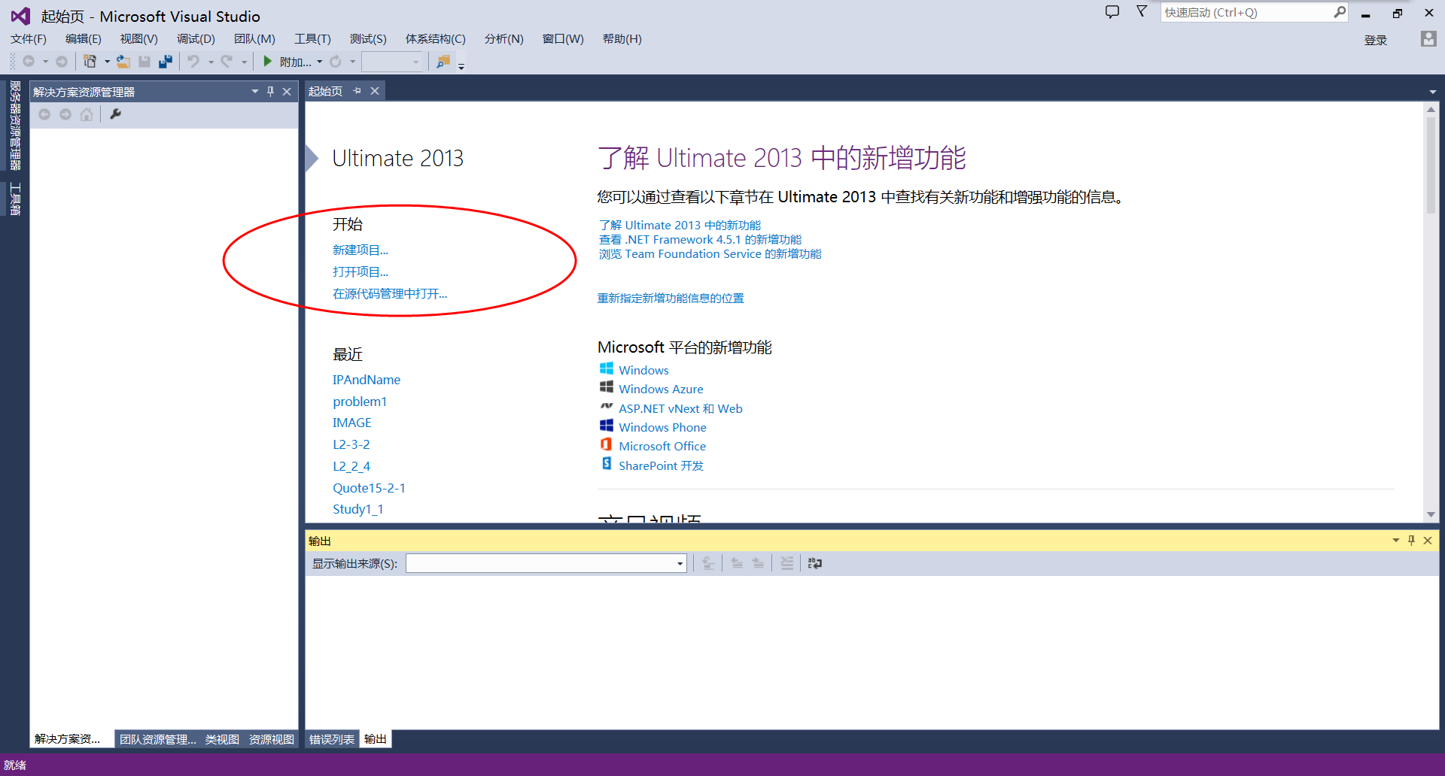

1. 建立工程。我们有两种途径建立工程：1、如上图所示，点击红圈内的“新建项目”2、如下图，点击“文件|新建|项目”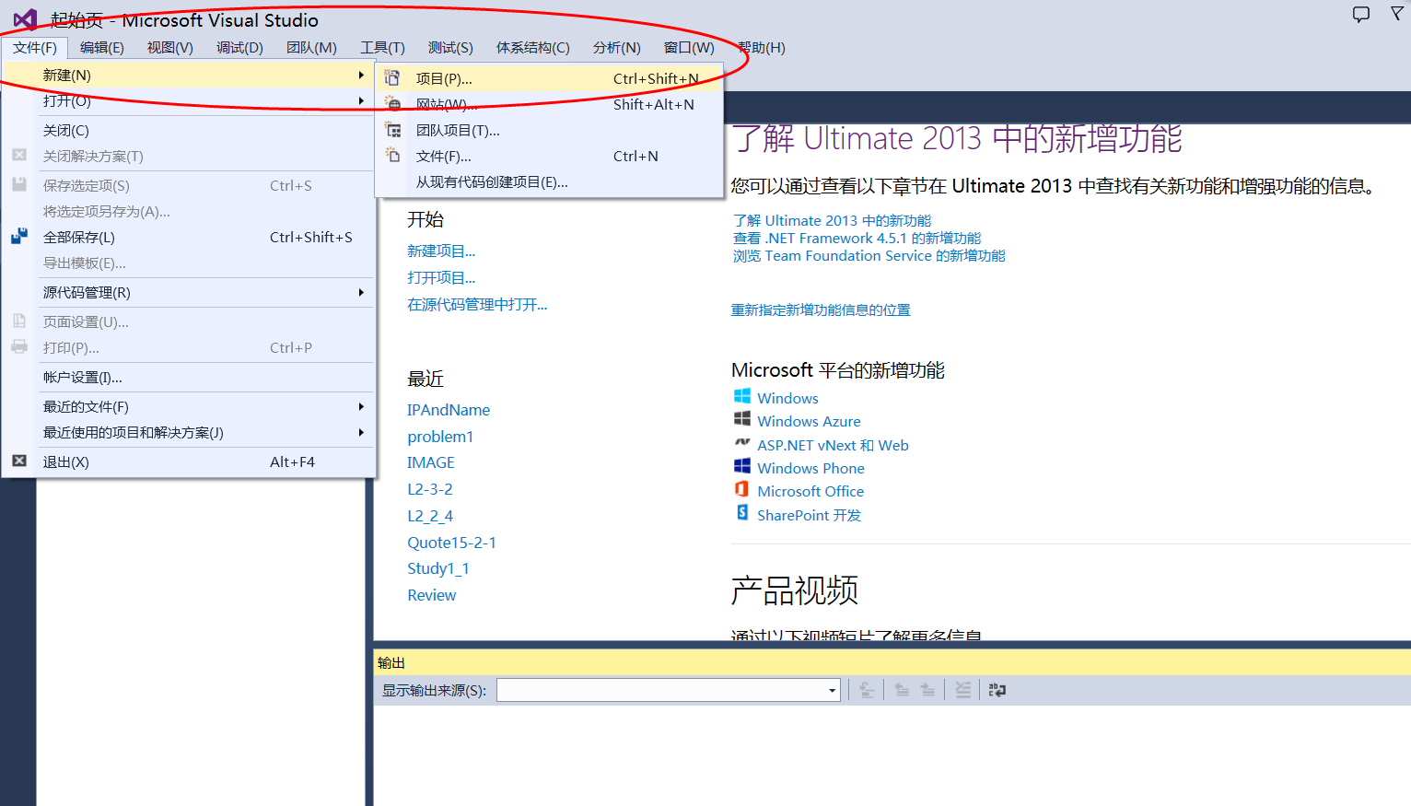

这两种方法均可，实际上1是2菜单方式的快捷方式。点击后工程建立页面。

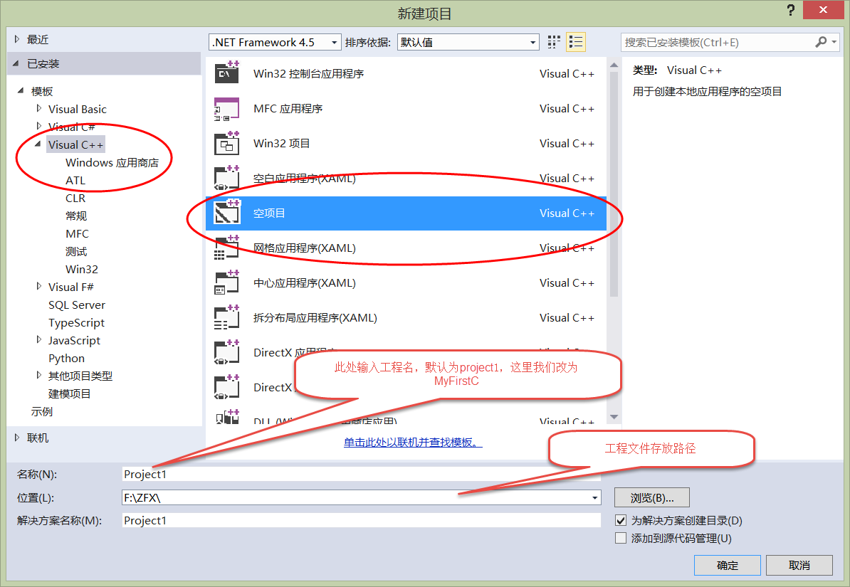

如图，左侧窗口中选择“Visual C++”,右侧窗口中选择“空项目”，输入工程名并选择了工程文件存放路径后，点击“确定”完成工程的建立。

1. 添加C语言程序。当我们建立了工程后，就可以添加C语言程序了。

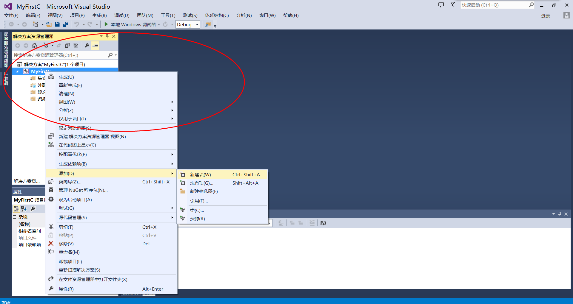

如图，右键点击“MyFirstC”，鼠标指向弹出菜单中的“添加”，选择“新建项”。这是将弹出以下界面：

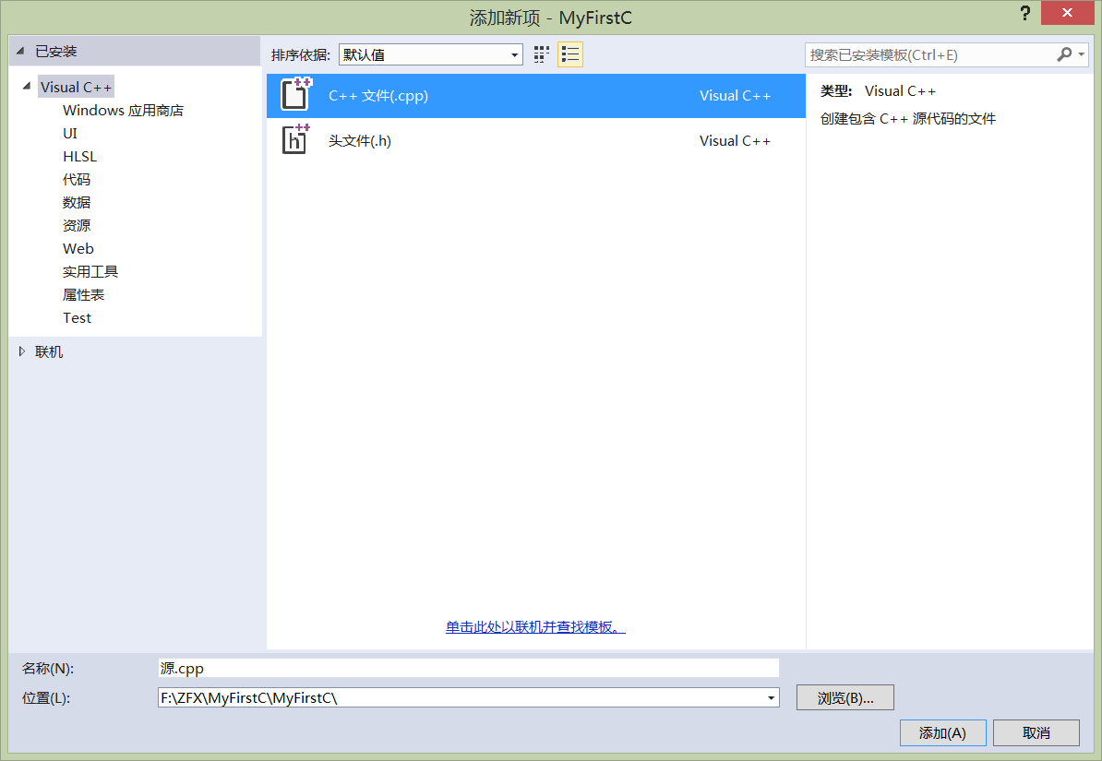

选择“C++文件（.cpp）”,名称和位置保持默认即可。点击“添加”完成C语言程序源文件的添加。现在我们已经可以进行C语言程序的编辑了！

1. 编辑C语言程序。

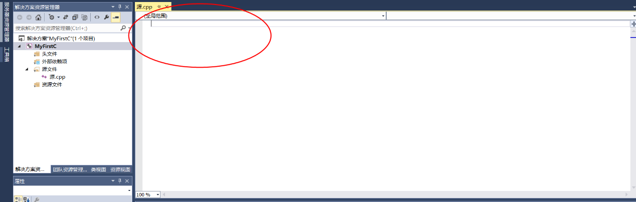

如图，在红圈处开始C语言程序的编辑。输入“Hello World!”程序（如下图）。

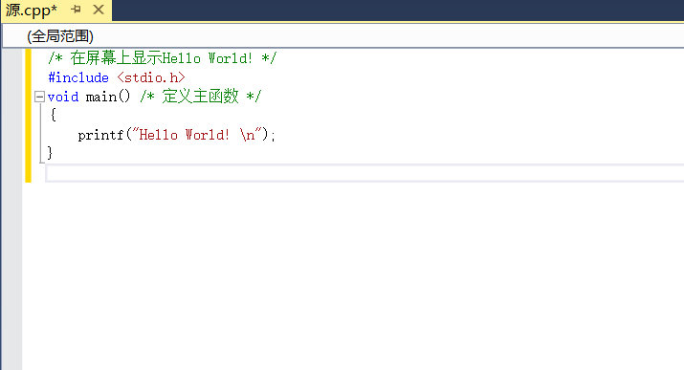

现在，我们就可以运行该程序了。按Ctrl+F5键运行该程序，运行结果如下：

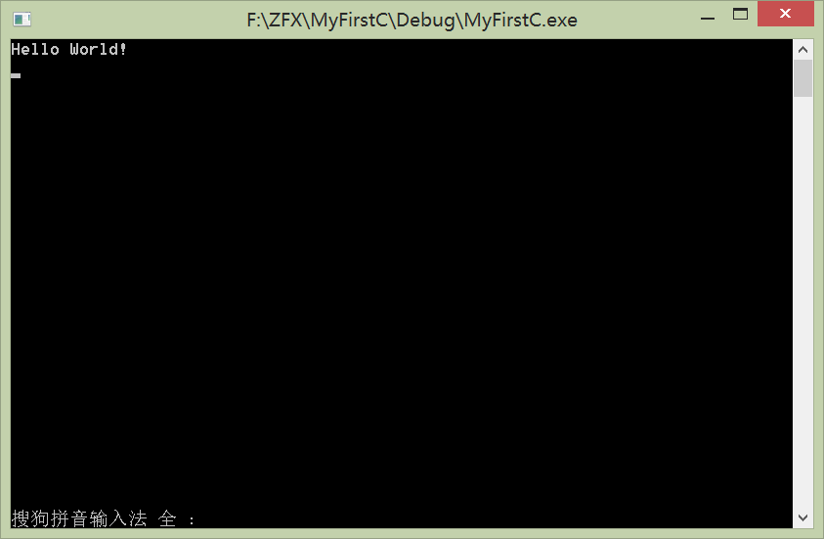

如果你看到了这个界面，恭喜你!完成了你第一个C语言程序！编程学习需要我们多敲代码进行练习。

进行时间后我们对该程序进行深入的分析。

程序第一行为程序的注释。目的是增强程序的可读性。在编程时加上必要的注释是一种好习惯！！

第二行是程序的预处理命令。表明程序包含某一项内容。“stdio.h”是标准输入输出函数头文件名。在以后的学习中，我们会用到更多的头文件，并深入了解头文件。

第三、四、五、六行定义了主函数。C程序有函数组成，一个C程序至少有一个主函数（main函数）。

经过上面的一番折腾，相比你对C语言程序有了一个大致的认识。可能你也会觉得有太多的名词并不知道它的意思。不要担心，在以后的学习中，我们会覆盖里面大部分内容。

学习愉快！